# 江苏省仪征中学 2022-2023 学年度第一学期高一地理学科导学案

**2.2 水圈与水循环（第二课时）**

研制人：王维中 审核人：李玉军

班级： 姓名： 学号： 授课日期：2022年10月24日

## 【课程标准及要求】

|  |  |
| --- | --- |
| **课程标准** | **学习目标** |
| 运用图表等资料，说明水循环的过程和对人类活动的影响。 | 1.结合图表资料，分析波浪、潮汐和洋流的主要成因及其作用。  2.结合示意图，说明水循环的过程和主要环节，理解水循环的地理意义。 |

**【导读——读教材识基础】**

阅读地理必修 一 教材第39 —44 页

## 【导学——培素养引价值】

一、海水的运动及影响

1．形式与意义

(1)形式：主要有波浪、潮汐、洋流等。(2)意义：①输送水、物质和 。②促进海洋生态系统的 循环。③影响全球的天气和 。

2．波浪

(1)风浪：是指在 作用下形成的海面的波状起伏运动。(2)影响①影响港口建筑、航运、船只停泊等。②有利于污染物的 和水质净化，但也会导致污染物的重新悬浮和污染的加剧。③可用来 。

3．潮汐

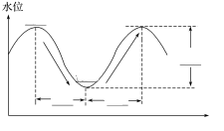(1)定义：由月球和太阳的 引起的海面周期性升降运动。在下图横线上填上恰当的词：高潮、低潮、潮差、涨潮、落潮。

(2)影响

①大型船舶可趁 进出河流和港口。②可利用潮汐建设潮汐电站。

4．洋流

(1)定义：海水常年较稳定地沿一定方向作大规模的流动。

(2)分类:①暖流：水温比流经海区水温 的洋流。②寒流：水温比流经海区水温 的洋流。

(3)影响①影响海上航行：船舶顺洋流航行可节约 ，加快 ；寒暖流相遇，形成 ，对航行不利。

②对海洋生物资源和 分布有一定影响：世界著名渔场主要分布于 和海水 的海区。

③对流经海域及附近地区的气候产生一定的影响：暖流具有 的作用；寒流具有 的作用。

④对近海污染的影响：加快污染物扩散，降低 ，但会扩大 。

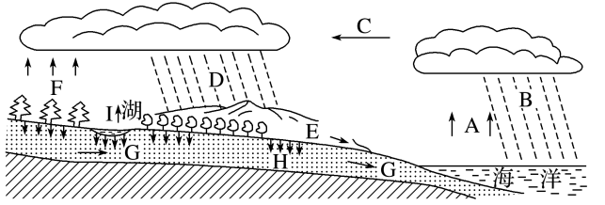二、水循环过程及意义

1．水循环的概念：自然界的水在地球表层通过 、 、 等环节连续不断、周而复始地运动的过程。

2．类型及主要环节：

|  |  |
| --- | --- |
| 类型 | 主要环节 |
| 海上内循环 | A蒸发→B |
| 海陆间大循环 | A蒸发→C水汽输送→D降水→ |
| 陆上内循环 |  |

3.水循环的意义

(1)水循环使地表不同区域的各种水体相互联系、相互转化，使 得以更新。(2)促进了地球表层区域之间、圈层之间的 迁移。(3)促进了水圈、大气圈和生物圈之间的 交换，调节地表温度。(4)改变一些地区的 和生活环境。(5)改造着 。

**【导思——析问题提能力】**

**探究一：海水的运动及影响**

**1**．海浪的成因及特点

|  |  |
| --- | --- |
| 类型 | 主要成因及特点 |
| 风浪 | 风吹拂海面引起海水的波动；风速越大，浪高越 ，能量越 ；风浪传到无风海区或风停息后的波浪，称为 ；海浪传至浅水区，受海底摩擦，出现破碎和卷倒，称为 或 |
| 海啸 | 海底 、 爆发或水下滑坡、坍塌引起海水的波动，并因此形成的巨浪，能量巨大 |
| 风暴潮 | ①在强风( 、飓风、热带风暴)作用下，近岸地区海面水位的急剧升降。②当强风与海水涨潮同时发生时，海水水位暴涨，风暴潮来势倍增。③热带、温带的沿海地区均可受此袭击，能量巨大 |

**学法指导：**

海啸和风暴潮的差别

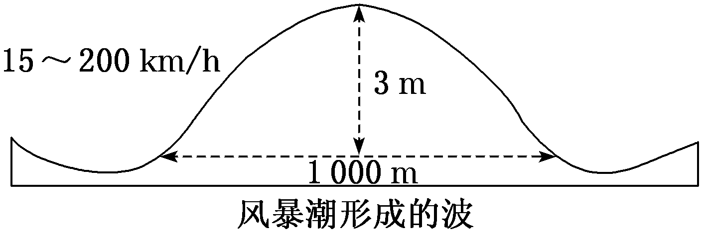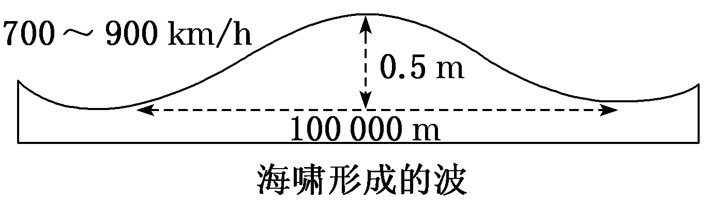

|  |  |  |
| --- | --- | --- |
|  | 风暴潮 | 海啸 |
| 波长 | 波长不到1千米 | 波长长达几百千米 |
| 速度 | 传播速度比起海啸要慢得多 | 传播速度快，每小时可达700～900千米 |

**2**．潮汐的形成及利用

(1)潮汐活动规律及成因

|  |  |  |
| --- | --- | --- |
| 活动周期 | 活动规律 | 成因 |
| 一天 | 两次潮汐 | 在地球上，当某地处于正对或背对月球时，此处的海水被月球引力“拉”起来，周围的海水也向着此处聚集堆积，就形成涨潮。大部分海域一天出现两次海水涨落 |
| 一月 | 两次大潮 | 当太阳、月球与地球三者的位置大致在同一条直线上时,易形成大潮 |
| 两次小潮 | 当太阳、地球连线与月球、地球连线大致垂直时，便产生小潮 |

(2)潮汐现象的影响和应用

①准确掌握海水潮汐规律对 生产有很大帮助。

②涨潮时，外海高盐度的海水被推向岸边，是提取海水 的好机会。

③海上航运事业和潮汐关系更加密切，潮流影响着 的方向和速度。

④掌握潮汐规律，能使港口增加大船只的通过能力；充分利用潮间带发展水产养殖业。

⑤潮汐蕴藏着巨大的能量，可以利用 ，为人类提供清洁能源。

**3**．洋流对地理环境的影响

|  |  |  |  |
| --- | --- | --- | --- |
| 影响方面 | | 具体表现 | 实例 |
| 气候 | 全球  影响 | 促进高低纬间热量和水分的输送与交换，调节全球热量和水分平衡 | 低纬度海区温度不会持续升高，高纬度海区温度不会持续降低 |
| 大陆沿岸 | 暖流 | 北大西洋暖流对西欧温带海洋性气候形成的影响 |
| 寒流 | 副热带大陆西岸寒流对荒漠形成的影响 |
| 海洋生物 | | 处，海水受到扰动，将下层营养盐类带到表层，利于浮游生物大量繁殖，为鱼类提供饵料 | 北海道渔场：日本暖流与千岛寒流交汇 |
| 北海渔场：北大西洋暖流与东格陵兰寒流(北冰洋南下冷海水)交汇 |
| 纽芬兰渔场：墨西哥湾暖流与拉布拉多寒流交汇 |
| 将深层营养物质带到表层形成著名渔场 | 秘鲁渔场、索马里渔场、本格拉渔场等 |
| 海洋污染 | | 加快净化速度；扩大污染范围 | 油船泄漏、陆地近海污染 |
| 海洋航行 | | 影响航行速度、时间及经济效益 | 顺洋流加速、逆洋流减速 |
| 热带 流流经地区、寒暖流交汇区形成海雾 | 拉布拉多寒流与墨西哥湾暖流交汇处，海雾较重 |
| 洋流从北极挟带冰山南下，对航运不利 | 拉布拉多寒流常挟带冰山 |

**学法指导：**

海水等温线图的判读

在地图上，把海洋表层水温相同的点连成的线叫海水等温线。海水等温线可以反映各海区水温的分布状况。

1．判断与同纬度海水的温度关系

某海域海水等温线向高纬凸出，说明该海域比同纬度的海水温度高；某海域海水等温线向低纬凸出，说明该海域比同纬度的相邻海域温度低。

2．判断南北半球

如果某海区越向北水温越高，说明该海区在南半球；如果某海区越向北水温越低，说明该海区在北半球。

3．判断季节

海水等温线的分布受季节和海陆分布影响较大。一般来说，夏季，海水温度比同纬度的陆地气温要低；冬季，海水温度比同纬度的陆地气温要高。夏季海洋等温线向低纬度凸出；冬季海洋等温线向高纬度凸出。

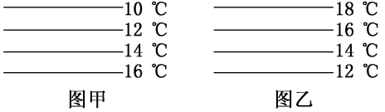4．判断洋流性质及流向

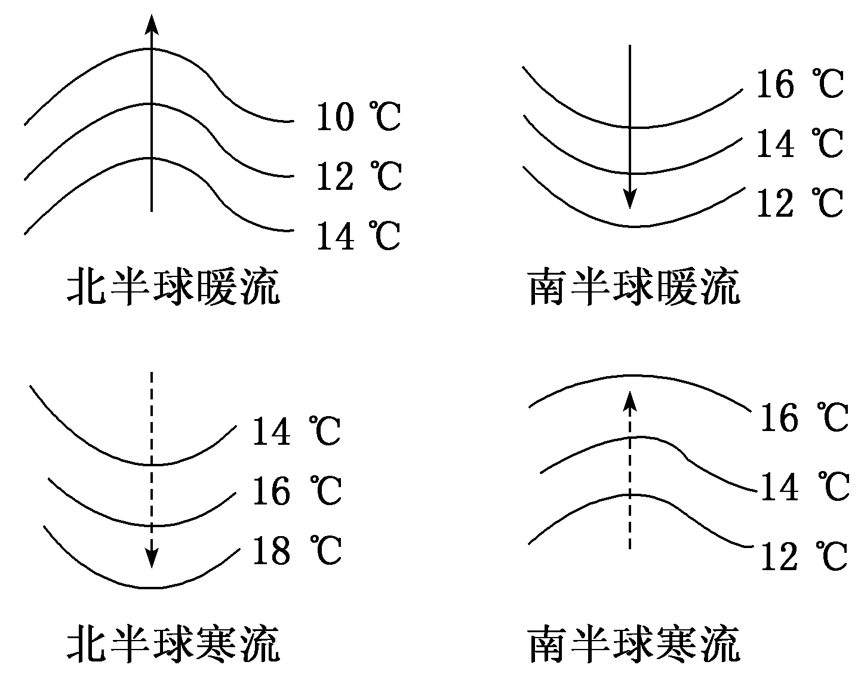(1)根据海水等温线的分布规律确定南、北半球。如果海水等温线的数值自北向南逐渐增大，则该海域在北半球，如图甲；如果海水等温线的数值自北向南逐渐减小，则该海域在南半球，如图乙。

(2)根据海水等温线的弯曲方向确定洋流的流向和性质

洋流的流向与海水等温线的凸向一致。如果海水等温线向高纬凸出(北半球向北，南半球向南)，说明洋流水温比流经海区水温高，则洋流为暖流；如果海水等温线向低纬凸出(北半球向南，南半球向北)，说明洋流水温比流经海区水温低，则洋流为寒流。如下图：

**探究二：**

**1**．水循环的过程及地理意义

水循环的三种类型各有特点，意义不同，具体区别如下表所示：

|  |  |  |  |
| --- | --- | --- | --- |
| 类型 |  |  |  |
| 发生领域 | 海洋与陆地之间 | 陆地与陆地上空之间 | 海洋与海洋上空之间 |
| 主要环节及示意图 |  |  |  |
| 特点 | 最重要的类型，使陆地水得到补充，水资源得以再生 | 补给陆地水的水量很小 | 携带水量最大的水循环，是海陆间大循环的近十倍 |
| 典例 |  |  | 未登陆的台风参与的水循环 |
| 地理意义 |  | | |

**2**．人类活动对水循环的影响

|  |  |
| --- | --- |
| 有利影响 | 修建水库：能改变地表径流的季节分配，减少洪水期径流量，增加枯水期径流量；同时由于水面面积的扩大和下渗增大使地下水位提高，可加大蒸发量和降水量 |
| 跨流域调水：能改变地表径流的空间分布，也可以使蒸发量增加，大气中水汽增多，从而增加降水量 |
| 植树造林、保护湿地：能起到涵养水源的作用，使下渗增多，地表径流减少 |
| 城市绿化：可减少地表径流，增加下渗，减轻城市内涝灾害 |
| 人工增雨：增大降雨量，缓解旱情 |
| 不利影响 | 滥伐森林，破坏地表植被：平时会减少蒸腾，空气中水汽减少，使降水量减少；降雨时，下渗减少，地表径流汇聚加快，容易发生洪涝灾害 |
| 围湖造田：能减少湖泊自然蓄水量，削弱其防洪抗旱能力，也会减弱湖泊水体对周围地区气候的调节作用 |
| 城市路面硬化：能增加地表径流，减少下渗，减小地下径流，使地面蒸发量减少，易造成城市内涝 |
| 用水不当：河流上游地区过度引水灌溉，会导致下游水量减少，甚至出现断流；对地下水过量开采和使用，地下水位下降，会使有泉水出露的地方出现断流，绿洲地区出现生态恶化和土地荒漠化 |

**3**．水循环主要环节的影响因素

(1)影响地表径流的因素

|  |  |
| --- | --- |
| 影响因素 | 对地表径流的影响 |
|  | 决定地表径流量大小的最主要因素，与地表径流量呈正相关 |
|  | 与地表径流量呈正相关 |
|  | 植被能涵养水源，对地表径流起到“削峰补枯”的作用 |
|  | 喀斯特地貌区、沙质土壤区，河水易下渗，地表径流量小 |
|  | 在干旱、半干旱地区对地表径流影响较大 |
|  | 沿岸取水会导致径流量减小 |

(2)影响下渗的因素 (3)影响蒸发的因素

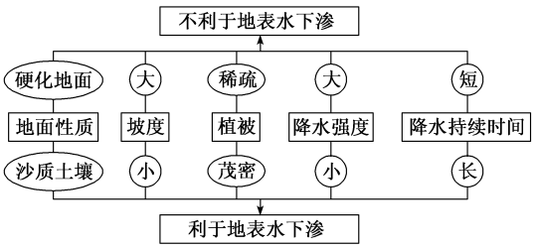 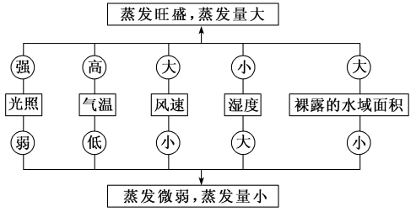

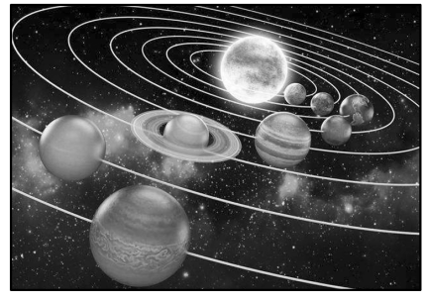**【导练——解例题找方法】**

1．图示内容引起的海水运动形式是(　　)

A．风浪　　　　　　　 B．潮汐

C．洋流 D．波浪

2．海水运动的最基本形式是(　　)

①波浪　②潮汐　③洋流　④风暴潮

A．①②③ B．②③④

C．①③④ D．①②④

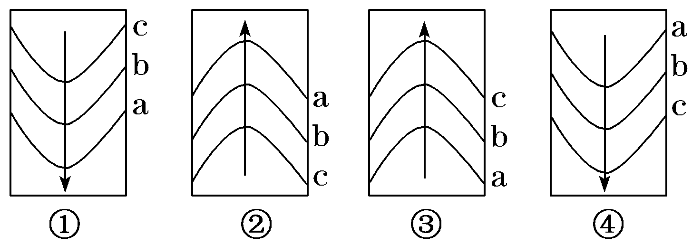下图是海洋表层海水温度与洋流关系示意图，图中a、b、c为等温线，a＜b＜c，箭头表示洋流流向。读图，完成3～4题。

3．图中洋流(　　)

A．①洋流为自北向南流的暖流

B．②洋流为自南向北流的寒流

C．③洋流为自南向北流的暖流

D．④洋流为自北向南流的暖流

4．图示洋流中，对沿岸气候有增温增湿作用的是(　　)

A．①洋流和②洋流

B．②洋流和③洋流

C．③洋流和④洋流

D．①洋流和④洋流

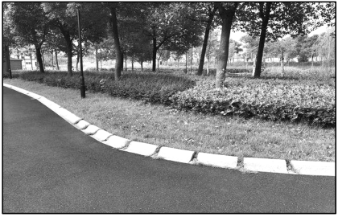“海绵城市”是指城市中的绿地、公园、湿地等能够像海绵一样，下雨时“蓄水”，需要时“放水”。下图为重庆雨水花园实景图。读图，完成5～6题。

5．图中路牙石缺口的最直接作用是(　　)

A．消除城市环境污染

B．减轻城市热岛效应

C．便于绿地中雨水及时排出

D．便于路面积水及时排入下沉式绿地中

6．下列关于雨水花园作用的叙述，正确的是(　　)

A．水汽输送速度加快 B．地表径流季节变化趋缓

C．地下径流不断减少 D．水循环的周期逐渐变短

**【导悟——拓思维建体系】**

|  |
| --- |
|  |